Milí kolegovia,
v športovej dráme, Moneyball - natočenej podľa skutočného príbehu o bývalom nádejnom baseballovom hráčovi, sa Brad Pitt predstaví v hlavnej úlohe ako Billy Beane.
26. februára sa v hollywoodskom Kodak Theatre uskutoční galavečer - 84. ročník udeľovania najcennejších zlatých sošiek, pred ktorým si snímka Moneyball vytvorila veľmi slušnú zbierku nominácií - najlepší film, najlepší mužský herecký výkon v hlavnej úlohe (Brad Pitt), najlepší herec vo vedľajšej úlohe (Jonah Hill), najlepší zvuk - mix (Deb Adair, Ron Bochar, Dave Giammarco a Ed Novick), a najlepší adaptovaný scenár (Steven Zaillian, Aaron Sorkin, Stan Chervin).
Na slovenskú premiéru sa môžu diváci tešiť už 2. februára 2012, kedy životopisná dráma Moneyball prichádza do kín.
Fotografie k filmu Moneyball v tlačovej kvalite nájdete po zaregistrovaní sa na našej stránke www.itafilm.sk.
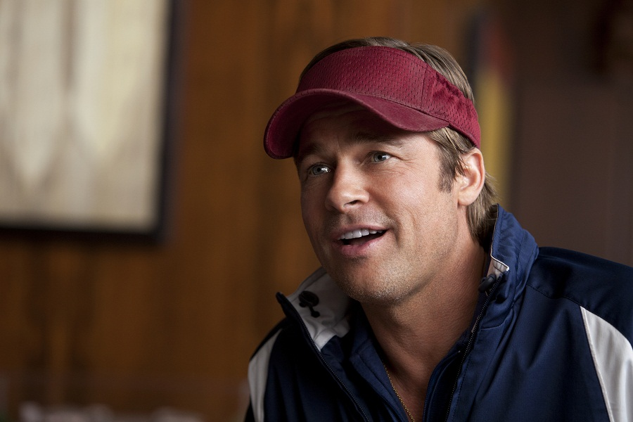

S pozdravom,

Jana Kalmanová
Itafilm
www.itafilm.sk

mobil: 0903 530 172
mail: j.kalmanova@gmail.com

